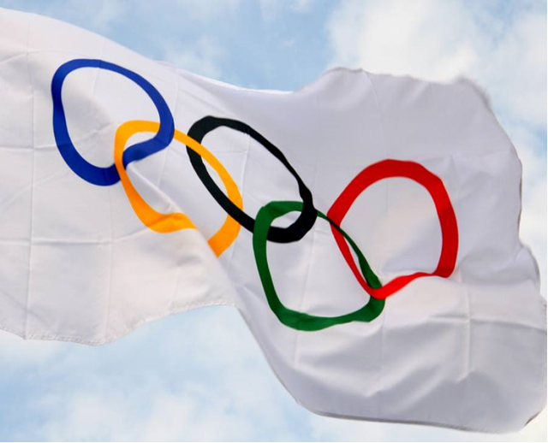
«Наш клуб «Олимпиец» – наша гордость!»
Школьный спортивный клуб Одинцовской средней общеобразовательной школы № 12 неслучайно называется «Олимпиец». Участники спортивного клуба - это члены педагогического коллектива, родители, ученики 3-11 классов, многие из которых являются воспитанниками детско-юношеских школ и спортивных клубов. Ребята, несмотря на юный возраст, достигли высоких результатов во многих спортивных дисциплинах и, конечно же, каждый из них в будущем мечтает выступать за Олимпийскую сборную России.
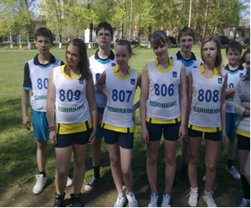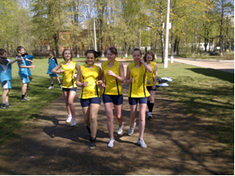
Работа клуба многогранна: это и спортивная работа по подготовке школьных команд для участия в Спартакиаде школьников Одинцовского района (III место в районе в 2014-2015 учебном году), и физкультурно-оздоровительная работа («Дни здоровья», туристические походы; флешмоб, посвященный Дню зимних видов спорта), и социально-педагогическая работа (приобщение «трудных» подростков к здоровому образу жизни через посещение спортивных кружков и секций, посещение Волейбольного центра и муниципального детского центра хоккея и фигурного катания; проведение семейных спортивных праздников), и патриотическая работа («Смотр песни и строя», посвященный Дню защитника Отечества; Праздничный Парад, посвященный 70-летию Победы в Великой Отечественной войне для жителей 1 и 2 микрорайонов города Одинцово; флешмобы, посвященные Дню Народного единства и 70-летию Великой Победы; спортивная игра «Зарница»), и научно-исследовательская работа (реализация проекта «Сделай себя здоровым», который рассчитан на 5 лет; итоги 1 этапа - победа на XIV районной научно-практической конференции МНОО «ЛУЧ»).
Среди «Олимпийцев» - призер мирового первенства (Семенюк Г.), участница II Юношеских Олимпийский Игр (Максимчик Д.), члены Сборной России, победители и призеры Всероссийских, областных, муниципальных соревнований. Как интересны рассказы ребят о нелегких спортивных победах! Как велико желание быть похожими на них у тех, кто с волнением держит в руках настоящие золотые медали своих сверстников и одноклассников! Это – важная сторона воспитательного процесса в «Олимпийце».
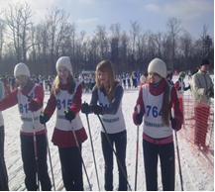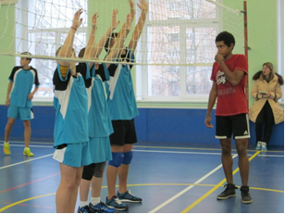
С момента создания клуба (2013 г.) упрочились связи нашей школы с Одинцовской общественной организацией ветеранов войны и военной службы. Уважаемые ветераны – не только пример для ребят, но и всегда желанные гости и объективные судьи на многих соревнованиях. Еще одна традиция клуба – дружба с военно-патриотическим клубом «Феникс». Показательные выступления ВПК являются кульминацией многих спортивно-патриотических мероприятий.
«Олимпиец» плодотворно сотрудничает с Администрацией Одинцовского муниципального района, Управлением образования Администрации Одинцовского Муниципального района, ДЮСШ по бадминтону, ДЮСШ по фехтованию, Одинцовской секцией спортивной акробатики, ДЮСШ №127 спортивного клуба армии Ракетных войск стратегического назначения, МБОУ ДОД Одинцовской ДЮСШОР, Одинцовским Центром эстетического воспитания, Волейбольным центром Московской области, ДЮСШ по хоккею и фигурному катанию. Совместной инициативой именно этой ДЮСШ и администрации МБОУ Одинцовской средней общеобразовательной школы № 12 и нашей именитой землячки, пятикратной олимпийской чемпионки, Героя России, депутата Мособлдумы Ларисы Евгеньевны Лазутиной явилось создание спортивного класса, ученики которого – члены одной хоккейной команды. Спортивный класс – это гордость школьного спортивного клуба «Олимпиец»! Не каждый школьный клуб имеет в своем составе 2 хоккейных команды (есть еще команда девушек)!
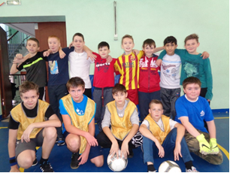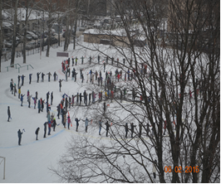
В 2015-2016 учебном году все внимание руководства ШСК обращено на развитие спортивного туризма. Нашего спортивного и творческого потенциала будет достаточно для перехода из разряда призеров в разряд победителей!

Рубцова Ирина Леонидовна,
педагог-организатор по спорту

